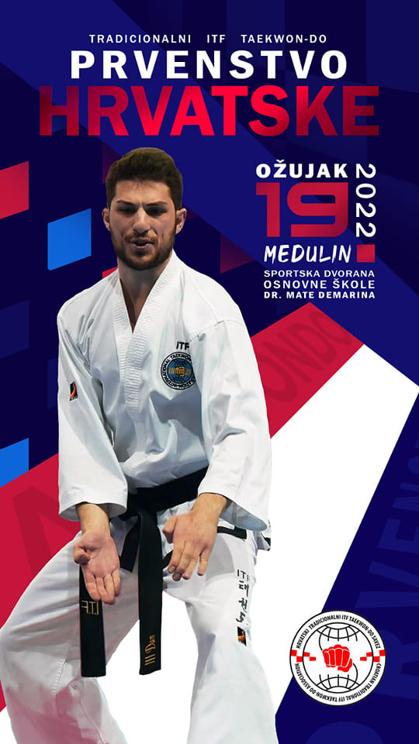 HRVATSKI TRADICIONALNI ITF TAEKWON-DO SAVEZ
P O Z I V
ITF TAEKWON-DO PRVENSTVO HRVATSKE 2022

DATUM: 19.3.2022. (subota)
DVORANA: Sportska dvorana OŠ Dr. Mate Demarina
ADRESA: Munida 3, Medulin
ORGANIZATOR: HTITS
PRIREĐIVAČ:TKD Futura Medulin
ORGANIZACIJSKI ODBOR:
- Nenad Seferagić – Predsjednik HTITS-a
- Josip Knežević – glavni sudac
- Branko Pomahač – predstavnik organizacije natjecanja

PRIJAVA NATJECATELJA:
Predstavnici klubova moći će prijaviti svoje natjecatelje na web stranici www.taekwondo.com.hr , najkasnije do nedjelje, 13.3.2022., do 24:00 sata. Natjecatelji, predhodno, moraju biti registrirani u klubu koji je član HTITS-a. Registraciju je moguće izvršiti slanjem evidencijskih listova koje ste dobili od g.dina Branka Fibingera (Evidencijski list, Evidencija natjecatelja i Prijavnica kluba za 2022.), na e-mail branko.fibinger@gmail.com , najkasnije 2 tjedna prije natjecanja (do nedjelje, 6.3.2022.), uz prethodno uplaćenu godišnju članarinu kluba za 2022.g., na žiro račun Saveza.
Napomena: Registrirani natjecatelji moraju imati lječničku potvrdu o zdravstvenoj sposobnosti, ne stariju od 6 mjeseci od datuma natjecanja.Odgovornost za zdravstvenu sposobnost sportaša snosi njegov klub.

Dobne skupine:
- mlađi kadeti i mlađe kadetkinje - s navršenih 9 do 11 godina starosti, na dan 26.3.2022. Kod izvođenja formi mogu nastupiti i sa navršenih 8 godina u 2022. g.
- kadeti i kadetkinje - s navršenih 11 do 14 godina starosti, na dan 26.3.2022.
- juniori i juniorke - s navršenih 14 do 18 godina starosti, na dan 26.3.2022.
- seniori i seniorke - s navršenih 18 godina, na dan 26.3.2022. i stariji
Svi natjecatelji moraju biti nositelji zvanja minimum 8.kup (žuti pojas)

NATJECATELJSKA PRAVILA I DISCIPLINE:
Natjecateljska pravila su usklađena ITF, EITF i HTITS pravilnikom.
Natjecanje će se održati u 2 discipline: sparing (matsogi) i forme (tull).
Sparing (matsogi):
Mlađi Kadeti -26kg -30kg -34kg -38kg -42kg +42kg
Mlade Kadetkinje -26kg - 30kg -34kg -38kg -42kg +42kg
- 2 runde x 1,5 min (30 sec odmor)
- borba na zaustavljanje nakon ostvarenog boda
Stariji kadeti -35kg -40kg -45kg -50kg -55kg -60kg +60kg
Starije kadetkinje -35kg -40kg -45kg -50kg -55kg +55kg
- 2 runde x 1,5 min (30 sec odmor)
- kontinuirana borba
Juniori -45 kg -51 kg -57 kg -63 kg -69 kg -75 kg +75 kg
Juniorke : -40 kg -46 kg -52 kg -58 kg -64 kg -70 kg +70 kg
- 2 runde x 2 min (1 min odmor)
- kontinuirana borba
Seniori - 50 kg -57 kg -64 kg -71 kg -78 kg -85 kg +85 kg
Seniorke -45 kg -51 kg -57 kg -63 kg -69 kg -75 kg +75kg
- 2 runde x 2 min (1 min odmor)
- kontinuirana borba
Borbe će se odvijati po sistemu double elimination bracket, kako bi borcima omogućili minimalno 2 borbe.
Forme (tull):
mlađi kadeti | 8.,7. kup | 6.,5. kup | 4.,3. kup | 2.,1. kup
mlađe kadetkinje | 8.,7. kup | 6.,5. kup | 4.,3. kup | 2.,1. kup
kadeti | 8.,7. kup | 6.,5. kup | 4.,3. kup | 2.,1. kup | 1. dan
kadetkinje | 8.,7. kup | 6.,5. kup | 4.,3. kup | 2.,1. kup | 1.dan
juniori |  | 6.,5. kup | 4.,3. kup | 2.,1. kup | 1. dan | 2.dan
juniorke |  | 6.,5. kup | 4.,3. kup | 2.,1. kup | 1.dan | 2.dan
seniori |  |  |  | 2.,1. kup | 1. dan | 2.dan | 3.dan
seniorke |  |  |  | 2.,1. kup | 1.dan | 2.dan | 3.dan

- natjecanje se izvodi po kup sustavu
- eliminacije: niža forma unutar kategorije (boje pojasa, stupnja) dok
finale: + forma po izboru glavog sudca borilišta

OPREMA:
Službena uniforma – ITF dobok.
Za natjecanje u sparingu obavezna zaštitna oprema – nanožnice (kickovi), rukavice, štitnici za potkoljenice, guma za zube, kaciga, suspenzor.
Rukavice i kaciga moraju biti obavezno crvene ili plave boje, ovisno o prvo ili drugo prozvanom borcu. Kickovi mogu biti i neutralnih boja.
Za kadete i mlađe kadete, rukavice moraju biti otvorene, dok za juniore i seniore moraju biti zatvorene.

TRENERI:
Treneri mogu biti samo punoljetne osobe, registrirani u HTITS-u. Za vrijeme natjecanja moraju biti odjeveni u sportsku odjeću i obuću.

SATNICA:
8:00 – 9:30 – potvrda prijave i vaganje
9:30 – 9:45 – sastanak sudaca i trenera
9:45 – 10:00 – svečano otvorenje i početak natjecanja
14:00 – 15:00 – pauza za ručak
15:00 – ..... nastavak natjecanja
Satnicu i raspored natjecanja po kategorijama objavit ćemo nakon završetka prijava.

KOTIZACIJA: 100 kn po natjecatelju

COVID MJERE:
- Pri vaganju natjecatelji moraju obavezno predočiti osobnu ili zdravstvenu iskaznicu, potvrdu , ili neki osobni dokument sa slikom
- Za vjerodostojnost potvrde liječničkog pregleda (datum pregleda) odgovara odgovorna osoba kluba, te stoga nije potrebno nositi potvrde prilikom prijave i vaganja natjecatelja.
- Mogućnost ulaska u dvoranu natjecanja imat će samo osobe : trener, sportaš, tehničko osoblje ′ Provest će se evidencija prisutnih uz mjerenje tjelesne temperature
- Sve osobe u dvorani natjecanja (treneri, sportaši, tehničko osoblje i organizator) moraju nositi masku cijelo vrijeme boravka u dvorani. Sportaši isključivo samo na nastupu u formi i borbi ne moraju imati masku na licu.
- Svi sportaši nakon što završe natjecanje (poraz ili završetak kategorije) napustit će dvoranu za borbe odmah nakon borbe ili proglašenja.
- Slobodno kretanje po dvorani svest će se na minimum kako ne bi došlo do nepotrebnih kontakata
- U prostoru dvorane bit će postavljena dezinfekcijska sredstva ′ Svi sudionici prvenstva dužni su imati svoju masku (pamučnu ili medicinsku), te dovoljan broj rezervnih maski.
- Natjecanje će se održati uz pridržavanje epidemioloških mjera donesenih od stožera Istarske županije(neki uvjeti su promjenjivi)

INFO:
BRANKO POMAHAČ - brankopomahac@net.hr mob: 095 9168 425

